    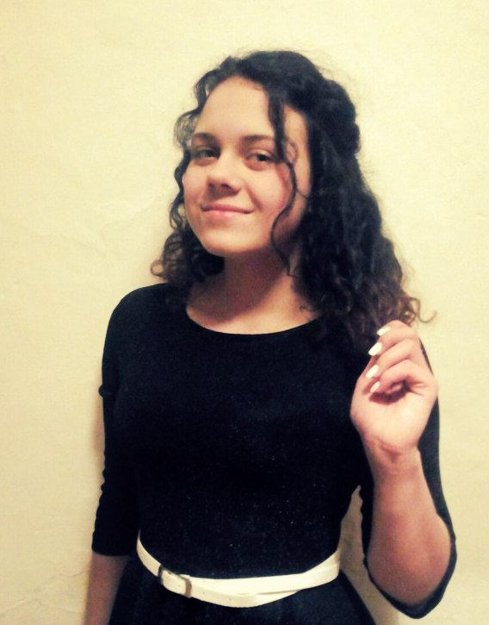   | Я, Семенкова Александра.  Родилась в городе Череповец. В школе училась хорошо и уже с начальных классов принимала активное участие в жизни школы,  в школьных и районных конкурсах и олимпиадах. Посещаю различные кружки. Больше всего люблю заниматься музыкой.
В 2016 году поступила в БПОУ ВО «Сокольский педагогический колледж» на специальность «Специально дошкольное образование». Учиться в колледже мне нравится. Я считаю, что выбрала «правильную» для себя профессию, так как я люблю детей. Сейчас я на 2 курсе, принимаю активное участие в конкурсах и мероприятиях, которые проходят в колледже.
Я активный, инициативный, увлекающийся человек!

